UML(9种图的认识)

# UML：Unified Modeling Language统一建模语言

**Unified Modeling Language (UML)**又称**统一建模语言或标准建模语言**，是始于1997年一个OMG标准，它是一个支持模型化和软件系统开发的图形化语言，为软件开发的所有阶段提供模型化和可视化支持，包括由需求分析到规格，到构造和配置。 面向对象的分析与设计(OOA&D，OOAD)方法的发展在80年代末至90年代中出现了一个高潮，UML是这个高潮的产物。它不仅统一了Booch、Rumbaugh和Jacobson的表示方法，而且对其作了进一步的发展，并最终统一为大众所接受的**标准建模语言**。

UML规范用来描述建模的概念有，**类（对象的）、对象、关联、职责、行为、接口、用例、包、顺序、协作，以及状态**。

UML是一种**建模语言**，是**系统建模的标准**。我们之所以建模是因为大规模的系统设计时相当复杂的，当系统比较复杂时就会涉及到以下这几个问题：

* 开发人员如何与用户进行沟通来了解系统的需求？
* 开发人员之间如何沟通以确保各个部门能够无缝地协作？

而UML是我们在构造个特种模型时首选的一种建模工具，去描述系统的需求和设计，在对复杂的工程进行建模时，系统可由单一的图形来描述，但是单一图形不可能包含一个大系统所需的所有信息，更不可能描述系统的整体结构功能，这样一来就几乎不能用单一图形来建模了，而UML能从不同的角度去描述系统，它提供了九种图，下面我们用一张图去对比这**九种图的用途**。

统一建模语言（UML，UnifiedModelingLanguage）是面向对象软件的标准化建模语言。UML因其简单、统一的特点，**而且能表达软件设计中的动态和静态信息**，目前已成为**可视化建模语言的工业标准**。在软件无线电系统的开发过程中，统一建模语言可以在整个设计周期中使用，帮助设计者缩短设计时间，减少改进的成本，使软硬件分割最优。

目前比较流行的UML建模工具包括Visio、Rational Rose、PowerDesigner、EA等，基本上都是企业级的软件，功能强大。

# UML的3个要素

UML由3个要素构成：**UML的基本构造块**、**支配这些构造块如何放置在一起的规则**和**运用于整个语言的公用机制**。

UML有3种基本的构造块：**事物、关系和图**。

事物是对模型中最具有代表性的成分的抽象，包括**结构事物**，如类（Class）、接口（Interface）、协作（Collaboration）、用例（UseCase）、主动类（ActiveClass）、组件（Component）和节点（Node）；**行为事物**，如交互（Interaction）、态机（Statemachine）、分组事物（包，Package）、注释事物（注解，Note）。

关系用来把事物结合在一起，包括**依赖、关联、泛化和实现关系**。

# UML中9种常用的图

## 怎样使用Rational Rose工具创建图？

使用Rational Rose 创建用例(Use Case)如图：

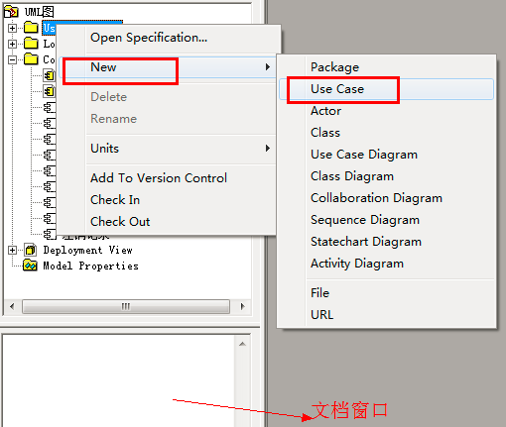

### 右击browser框中的Use Case View包，弹出快捷菜单；

### 选择New——Use Case项；

### 输入用例的名字；(如出错，可用Rename命令更改)

### 如果文档窗口不可见，选择屏幕上方的View—— Documentation菜单；

### 在browser框中选中所需用例；

### 将光标置于文档框中，输入相应文档。

## 9种图

### 用例图：Use Case Diagram

### 类图：Class Diagram

### 对象图：Object Diagram

### 状态图：State Diagram

### 顺序图：Sequence Diagram

### 协作图：Collaboration Diagram

### 组件图：Component Diagram

### 部署图：Deployment Diagram

### 活动图：Activity Diagram

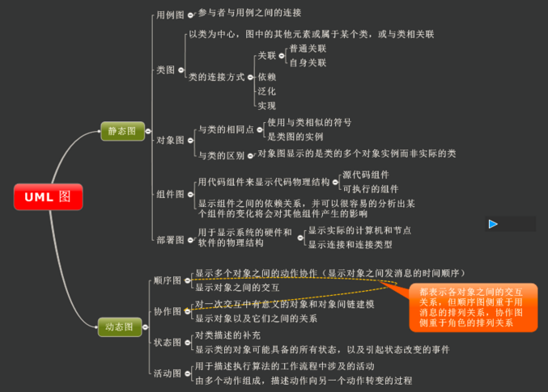

## 用例图：Use Case Diagram

### 双击browser框中的Use Case View包中的Main条目，打开主用例图；

### 单击选中browser框中的执行者，并将其拖到主用例图中；

### 重复第2)步，直到完成所需的工作为止；

### 单击选中browser框中的用例，并将其拖到主用例图中；

### 重复第4)步，直到完成所需的工作为止；

### 在工具条中选择单向关联(Unidirectional Association)图标；

### 单击一个执行者，并拖到相应的用例上；或单击一个用例，并拖到相应的执行者上。

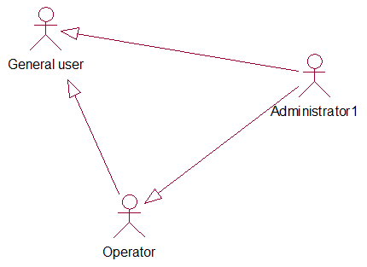

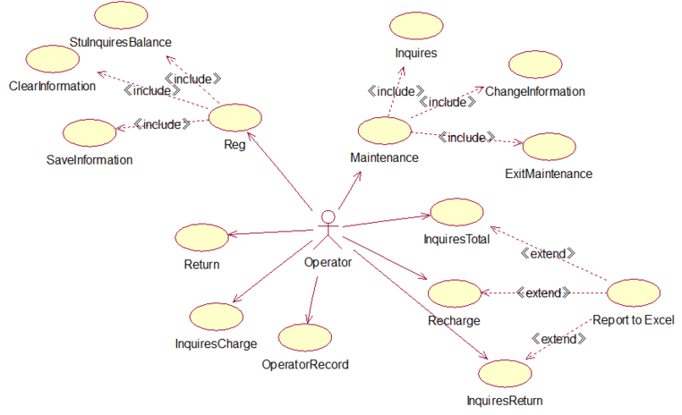

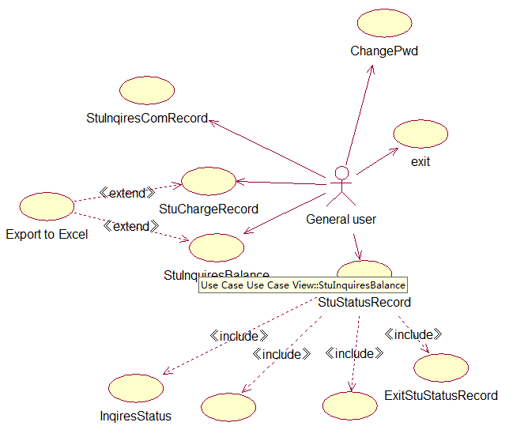

## 类图

类图中主要说一下如何创建类的 **创建属性和方法**

1.创建一个最基本的类（含有类的名称即可）

2.右击刚刚创建好的类选择 **New Attribute** 即可创建**类的属性**

3右击刚刚创建好的类选择 **New Operation** 即可创建**类的方法；**

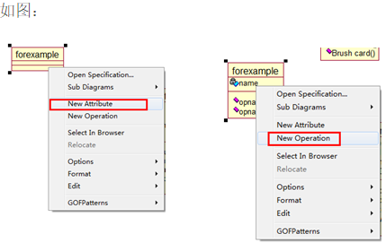

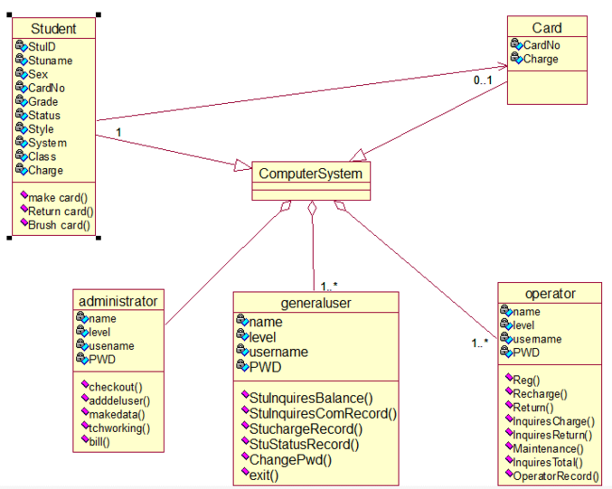

## 对象图

与创建类图相似，其中的一个区别是在对象名的下面要有下划线，且对象名的表示方法由三种：

1. 一般方法



1. 只有类名，冒号和下划线

说明建立的模型适用于该类的所有实例，这种表示方式称作匿名对象。



1. 只有对象名和下划线：隐藏了属性



## 状态图

a.创建状态(States)

在工具条中选择State图标；

在状态图中单击要放置状态的位置；

输入状态的名字。(如出错，可用Rename命令更改)

b.创建状态转换(State Transitions)

在工具条中选择State Transitions图标；

单击起始状态，并拖至下一个状态；

输入状态转换的名字。(如出错，可用Rename命令更改)

c.创建起始状态

在工具条中选择Start图标；

在状态图中单击要放置起始状态的位置；

用状态转换线进行连接。

d.创建结束状态

在工具条中选择Stop图标；

在状态图中单击要放置结束状态的位置；

用状态转换线进行连接。

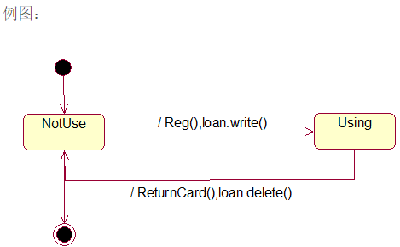

## 顺序图

创建对象和信息

双击顺序图名称，打开顺序图；

将browser框Use CaseView包中的执行者拖入图中；

选择工具条中的“Object”图标；

单击图中放置对象的位置，并输入相应的名字；

重复3——4步；

选择工具条中的“Object Message”图标；

从信息发出者拖至信息接收者；

输入信息的名字；

重复6——8步。

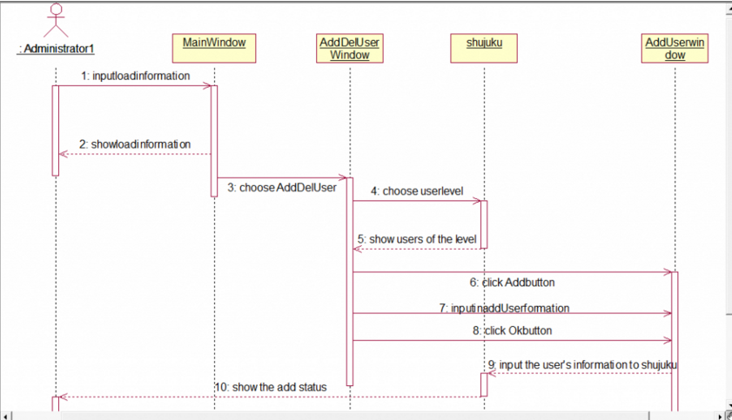

## 协作图

采取将顺序图转换为合作图的方法

双击顺序图名称，打开顺序图；

选择屏幕上方的菜单Browser——Create Collaboration Diagram

调整图中的对象和信息，使其美观。

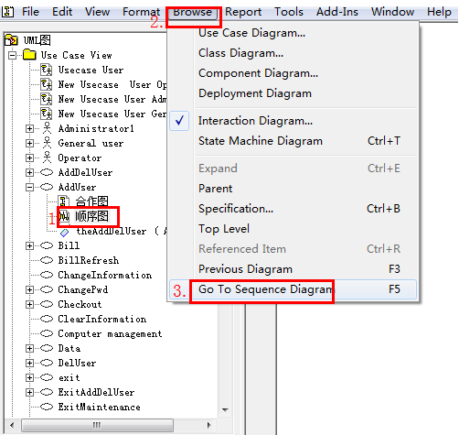

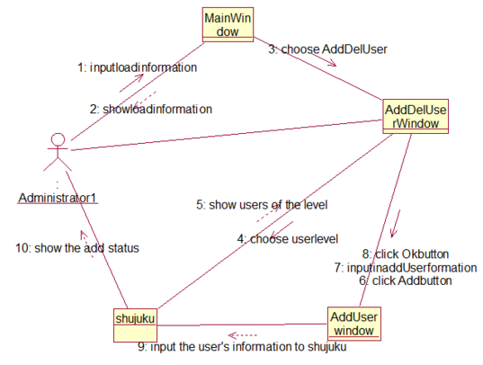

## 组件图

创建Main构件图(Component Diagram)

双击Main构件图中的University包，打开图形；

在工具条中选择Component图标；

单击图中某一位置，放置构件；

输入构件名称。

## 部署图

双击Browser框中的部署图(Deployment Diagram)；

选择工具条中的Processor图标，并单击图中某一位置；

输入结点的名字；

选择工具条中的Connection图标；

点击某一结点，拖至另一结点；

选择工具条中的Text图标；

在相应结点下写上文字。

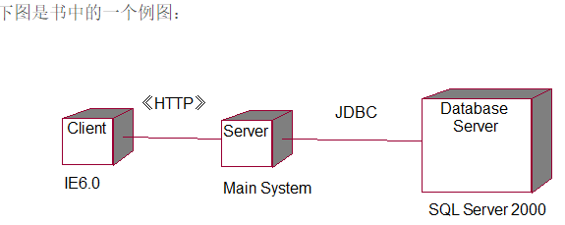

## 活动图

创建活动(Activity)

创建决策点(Decision Points)

创建同步条(Synchronization Bar)

创建起始活动和终止活动

例图：学生上机记录查询的活动图

